Documento de diseño.

Santiago Campo Gonzalez- 202325582.

Juan José Cocomá Lozano - 202322061

Juan Pablo Ussa Caicedo - 202314574

Información sobre la persistencia

Requerimientos funcionales.

Administrar atracciones y espectáculos:

* Registrar editar y eliminar atracciones de cada tipo (mecánicas y culturales)
* Registrar editar y eliminar eventos
* Modificar disponibilidad de atracciones según temporada
* Calcular y mostrar disponibilidad de cada atracción o espectáculo según temporada,condiciones climáticas y asignación de personal mínimo.
* validad cumplimiento de restricciones de altura peso y salud

Venta de tiquetes:

* Registrar y vender tiquetes de tipo Básico, Familiar, Oro y Diamante.
* Registrar y vender tiquetes de temporada (semanal, mensual, estacional, anual).
* Registrar y vender tiquetes individuales para atracciones específicas.
* Registrar y vender FastPass para fechas puntuales.
* Registrar compras realizadas por empleados con descuento.
* Validar uso de tiquetes (para evitar fraude o uso repetido).

Administración de empleados:

* Añadir y modificar empleados
* Asignar empleados a atracciones y establecimientos (turnos)
* Validación de roles en lugares de servicio
* Administración de username y contraseña
* Mostrar a cada empleado su calendario de turnos

Persistencia:

* Atracciones disponibles
* ventas de tiquetes
* turnos asignados por dia

Requerimientos no funcionales.

* El programa debe de hacerse al 100% en JAVA.
* Persistencia en base a documento físico en el sistema.
* Programas de prueba/testeo.
* Los archivos de la persistencia no deben estar en la misma carpeta del proyecto si no en una dedicada.

Asignación de responsabilidades.

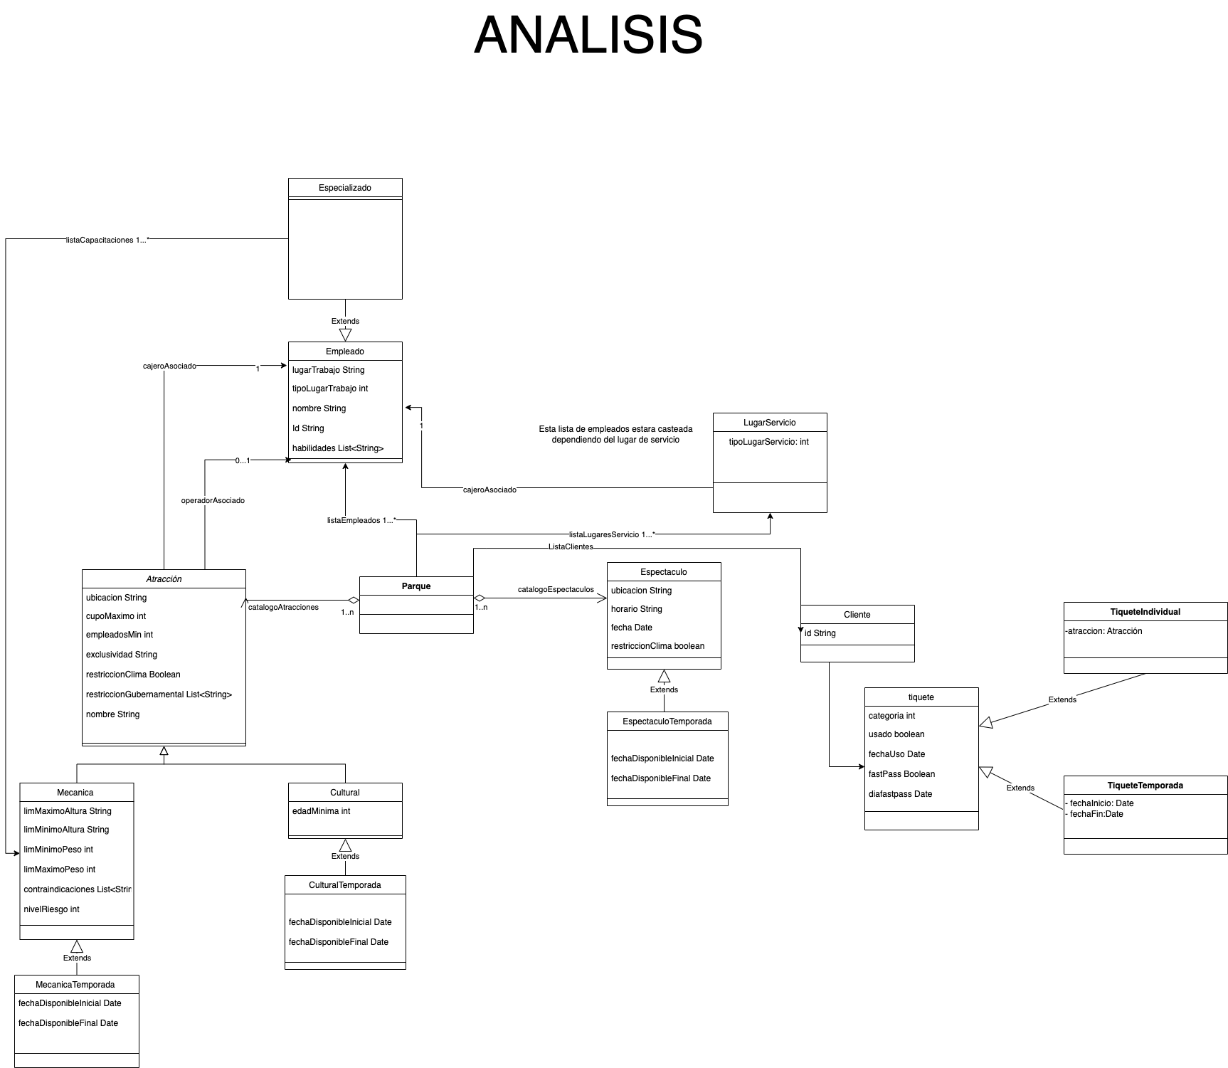

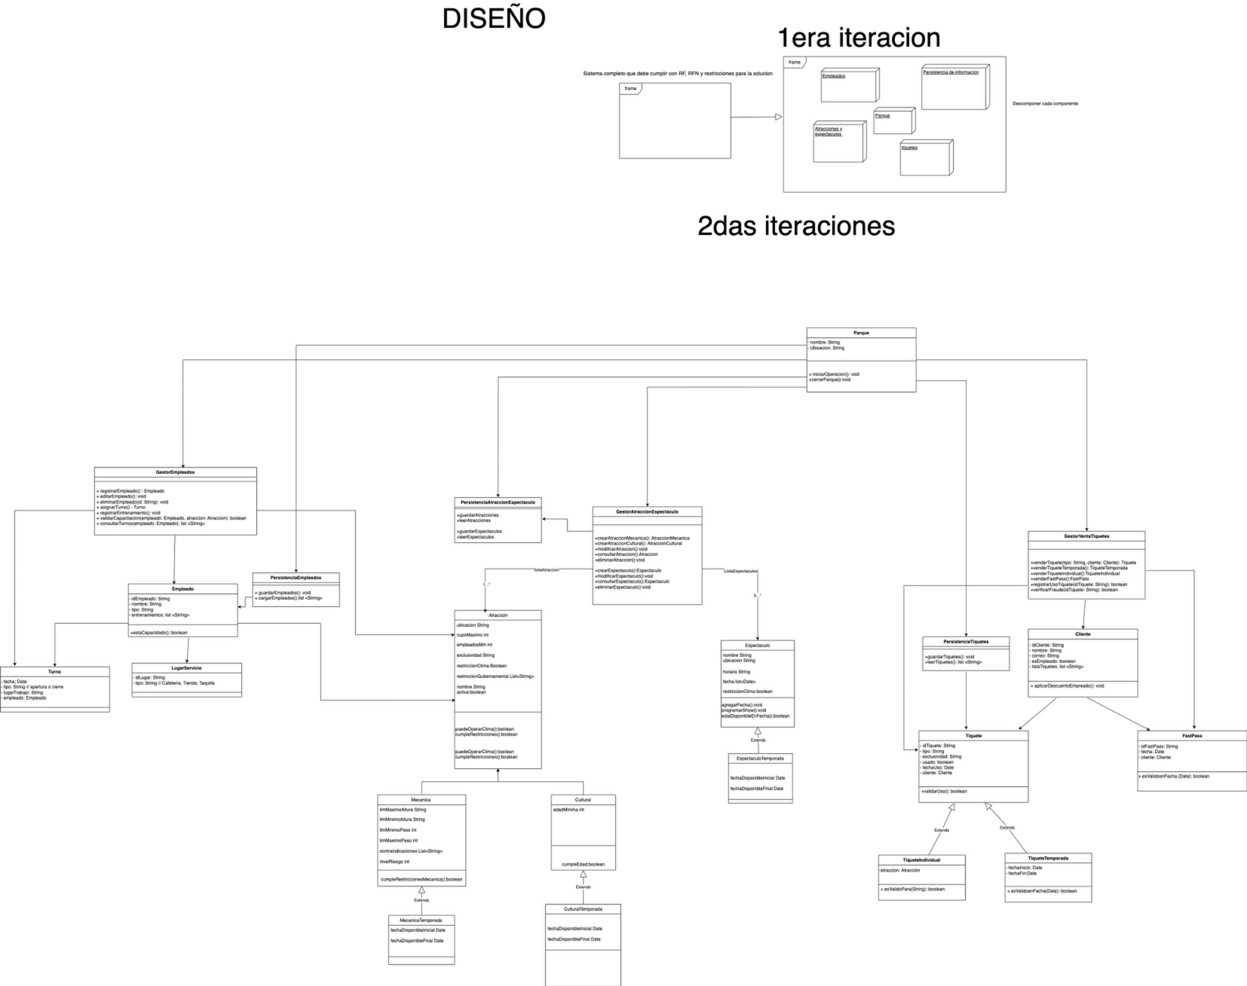

<https://acortar.link/9rqtqN>